自定义国策顺序(对于39PVE无效)

右图中给出的是默认校长国策顺序，逻辑是每次完成X号国策后自动遍历所有国策，找到序号最小的并且可以点击的国策进行点击。

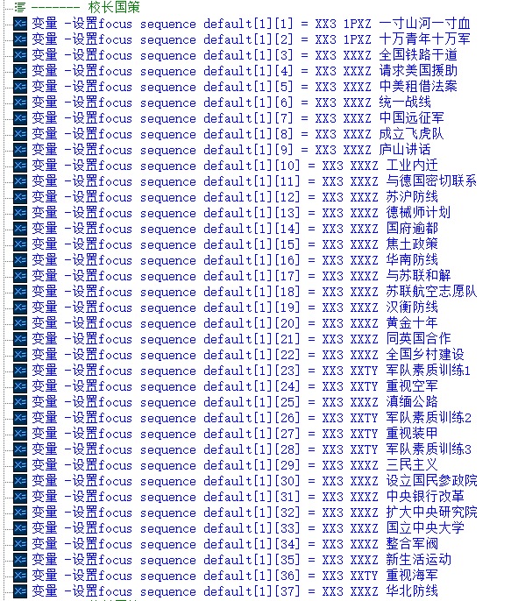如果希望做出自己的自定义顺序，请在我的文档里搜索“ww2ch.sc2bank”用记事本打开，直接翻到最后有个</Bank>，在</Bank>上一行按回车出空白行，

中间输入第9-第19行，包括9和19，如图。最好有缩进，自己对齐一下，不知道会不会影响。

Value string的格式为一个数字加一个杠，数字是右图中的序号，从左到右，在游戏里自动依次点击该序号代表的国策，这里仅列出前十来个(实际上你最应把30多个全部列完，不列的国策就不会自动点，而完全按照时机点的例如焦土政策，你就可以不写进去)，先写的1-8号国策，其实是因为虽然不能开局就点，但是根据逻辑，只要条件成熟，就一定会点它们，适合有条件的强力国策。所以这个自定义可以理解成优先级顺序，而非一定是游戏中的真实点击顺序。例如我想死守上海，不迁工业，就可以这么写:1-8还是不用变，9号讲话完直接跳过10，走11、12德械师，素质3连。目前还有一些国策是不会自动点击的不在里面，之后会更新

1. **<Section** name="ALL"**>**
2. **<Key** name="play"**>**
3. **<Value** int="177"**/>**
4. **</Key>**
5. **<Key** name="w"**>**
6. **<Value** int="11"**/>**
7. **</Key>**
8. **</Section>**
9. **<Section** name="Costomfocus"**>**
10. **<Key** name="xz"**>**
11. **<Value** string="1-2-3-4-5-6-7-8-9-11-13-12-23-26-28"**/>**
12. **</Key>**
13. **<Key** name="tz"**>**
14. **<Value** string="1-2-3-4-5-6-7-8-9"**/>**
15. **</Key>**
16. **<Key** name="gx"**>**
17. **<Value** string="50-1-2-3-4-5-6-7-8"**/>**
18. **</Key>**
19. **</Section>**
20. </Bank**>**

一些其他内容：从第41号开始的国策不再进入遍历循环，你确定不想点的国策或者完全根据时机点的国策，就不要写进前40号里(其实也可以根本不写进去，这样也不会自动点)。默认不在40号内的国策例如广西的剿匪国策，但是你可以让它自动第一个点。这里的gx桂系第一个是50，本身是不会自动点的，但是这样写就会开局自动点。

其他的阵营按照格式来，你也可以只写几个主要派系，你没写的派系，游戏里别点自定义顺序，会啥也不干的。

Name=””分别是xz、tz、cx、gx、qx、xj、sm、jx、dx、mz、yx、bx、nx、zx，首拼。

